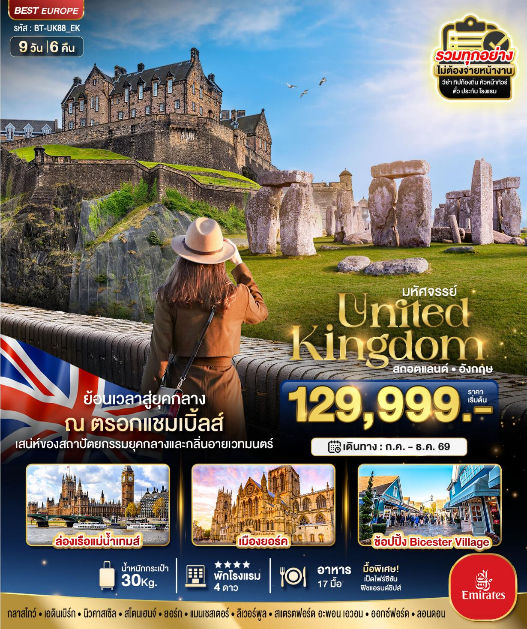
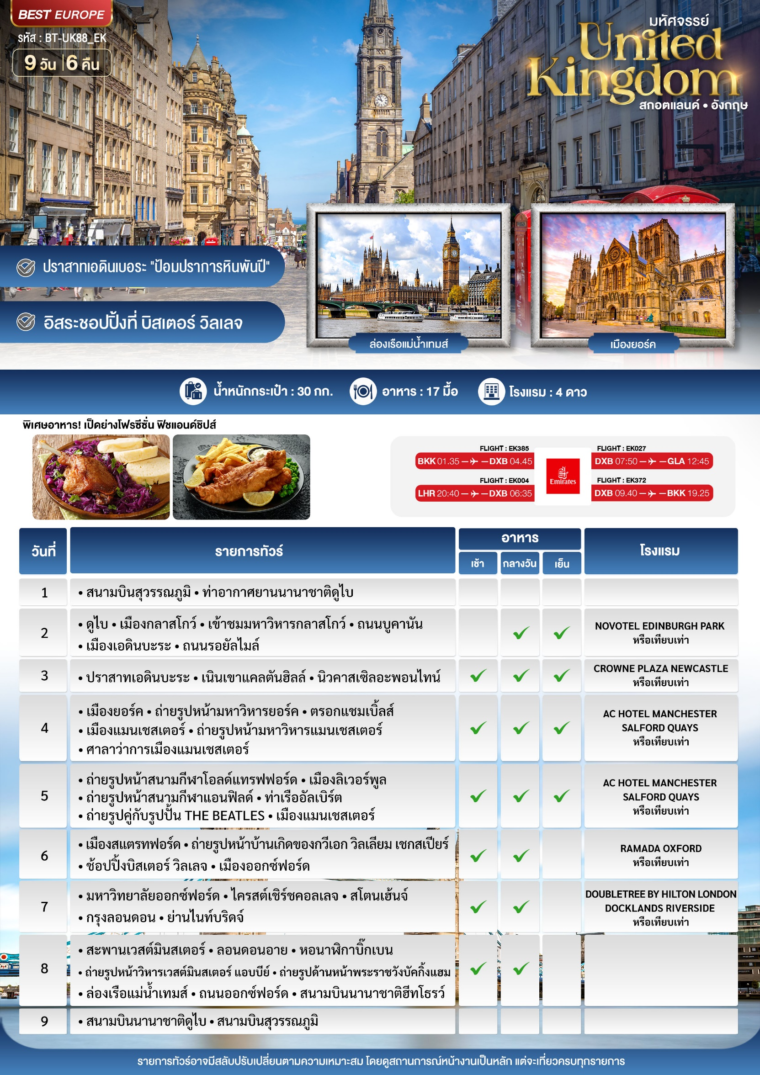
อัตราค่าบริการ
วันเดินทาง | จำนวน | ผู้ใหญ่ | เด็กอายุต่ำ 12 ปี  พักกับผู้ใหญ่ 1-2 ท่าน  (มีเตียง) | เด็กอายุต่ำ 12 ปี  พักกับผู้ใหญ่ 2 ท่าน  (ไม่เสริมเตียง) | พักเดี่ยวเพิ่ม
24 ก.ค. – 01 ส.ค. 2569 | 26+1 | 135,999 | 135,999 | 134,999 | +23,000
08 – 16 สิงหาคม 2569 | 26+1 | 135,999 | 135,999 | 134,999 | +23,000
11 – 19 กันยายน 2569 | 26+1 | 129,999 | 129,999 | 128,999 | +23,000
09 – 17 ตุลาคม 2569 | 26+1 | 135,999 | 135,999 | 134,999 | +23,000
15 – 23 ตุลาคม 2569 | 26+1 | 135,999 | 135,999 | 134,999 | +23,000
13 – 21 พฤศจิกายน 2569 | 26+1 | 129,999 | 129,999 | 128,999 | +23,000
03 – 11 ธันวาคม 2569 | 26+1 | 135,999 | 135,999 | 134,999 | +23,000
25 ธ.ค. 2569 – 02 ม.ค. 2570 | 26+1 | 139,999 | 139,999 | 138,999 | +26,000
ราคานี้รวมค่าวีซ่ายื่นแบบปกติเรียบร้อยแล้ว
ระยะเวลาพิจารณาวีซ่าประมาณ 15-30 วันทำการ หรืออาจมากกว่านั้น
รวมค่าทิปไกด์ท้องถิ่น+ค่าเข้าแต่ละสถานที่ตามโปรแกรมเรียบร้อยแล้ว
**ทิปหัวหน้าทัวร์ ไม่บังคับ ขึ้นอยู่กับความพึงพอใจของท่าน**
รายละเอียดเพิ่มเติม | ราคา
กรณีที่มีตั๋วเครื่องบินแล้วหักออกจากค่าทัวร์ | 20,000 บาท
ชั้นธุรกิจ Business Class เพิ่มเงินจากราคาเดิม  ***กรุณาเช็คกับทางเจ้าหน้าที่ก่อนทำการจองค่ะ*** | 110,000-120,000 บาท
*** การันตี 10 ท่านออกเดินทางพร้อมหัวหน้าทัวร์คนไทย ***

วันแรก สนามบินสุวรรณภูมิ • ท่าอากาศยานนานาชาติดูไบ (-/-/-)

21.30 น. พร้อมกันที่ ท่าอากาศยานสุวรรณภูมิ ชั้น 4 ประตู 9 ROW T เคาน์เตอร์ สายการบินเอมิเรตส์ Emirate Airline (EK) โดยมีเจ้าหน้าที่อำนวยความสะดวกด้านการเช็คอินให้แก่ทุกท่าน
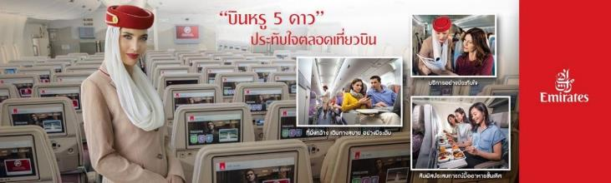
วันที่สอง ดูไบ • เมืองกลาสโกว์ • เข้าชมมหาวิหารกลาสโกว์ • ถนนบูคานัน • เมืองเอดินเบอระ • ถนนรอยัลไมล์ (-/กลางวัน/เย็น)

01.05 น. ออกเดินทางสู่ เมืองดูไบ สหรัฐอาหรับเอมิเรตส์ โดยเที่ยวบินที่ EK385 (บริการอาหารและเครื่องดื่มบนเครื่อง)
04.55 น. เดินทางถึง ท่าอากาศยานนานาชาติดูไบ (เพื่อรอเปลี่ยนเครื่อง)
07.20 น. ออกเดินทางสู่ ท่าอากาศยานนานาชาติกลาสโกว์ โดยสายการบินเอมิเรตส์ Emirate Airline (EK) เที่ยวบินที่ EK027
11.35 น. เดินทางถึง ท่าอากาศยานนานาชาติกลาสโกว์ (เวลาท้องถิ่นช้ากว่าประเทศไทย 5-6 ชั่วโมง) หลังจากผ่านพิธีตรวจคนเข้าเมืองและศุลกากรเรียบร้อยแล้ว หลังจากนั้นนำท่านเดินทางเข้าสู่เมืองกลาสโกว์ (Glasgow) เมืองที่ใหญ่ที่สุดของสกอตแลนด์ ตั้งอยู่บนแม่น้ำไคลด์ ชาวกลาสโกว์รู้จักกันในชื่อ กลาสวีเจียนส์ นอกจากนี้กลาสวีเจียนส์ยังเป็นชื่อสำเนียงท้องถิ่นอีกด้วย ซึ่งนิยมเรียกกันว่า "Glasgow Patter" ถือเป็นเมืองใหญ่ในสหราชอาณาจักรที่มีความเจริญรุ่งเรืองและล้ำหน้ามากที่สุดเมืองหนึ่ง

เที่ยง บริการอาหารกลางวัน ณ ภัตตาคารอาหารท้องถิ่นด้วยเมนู ฟิชแอนด์ชิปส์
จากนั้นนำท่านเข้าชม มหาวิหารกลาสโกว์ (Glasgow Cathedral) วิหารที่มีอายุราวหนึ่งพันปีที่เก่าแก่ที่สุดแห่งหนึ่งในสกอตแลนด์และเป็นสถาปัตยกรรมสไตล์โกธิกที่สำคัญ ตั้งอยู่ในเมืองกลาสโกว์ เป็นที่รู้จักในชื่อ มหาวิหารเซนต์มังโก (St. Mungo's Cathedral) และเป็นอาคารที่เก่าแก่ที่สุดในเมือง มหาวิหารแห่งนี้อุทิศให้กับนักบุญมังโก นักบุญองค์อุปถัมภ์ของเมือง
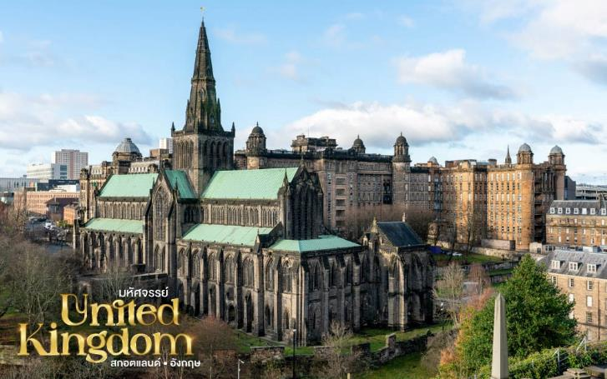
จากนั้นให้ท่านอิสระที่ ถนนบูคานัน (Buchanan Street) เป็นถนนสายหลักในการช็อปปิ้งสายหลักแห่งหนึ่งในกลาสโกว์ เป็นหนึ่งในถนนที่มีชื่อเสียงและคึกคักที่สุดของเมือง มีห้างสรรพสินค้าชั้นนำ ร้านค้ามากมาย ทั้งร้านสินค้าแบรนด์เนมหรู ร้านค้าแบบเอาท์เล็ท และร้านอาหารคาเฟ่มากมาย ลักษณะอาคารต่างๆจะเป็นสถาปัตยกรรมแบบดั้งเดิม
จากนั้นนำท่านเดินทางสู่ เมืองเอดินเบอระ (Edinburgh) (ใช้เวลาเดินทางประมาณ 1.30 นาที) ซึ่งเป็นเมืองหลวงของประเทศสกอตแลนด์ สหราชอาณาจักร และเป็นเมืองใหญ่อันดับ 2 ของสก็อตแลนด์รองจากเมืองกลาสโกว์
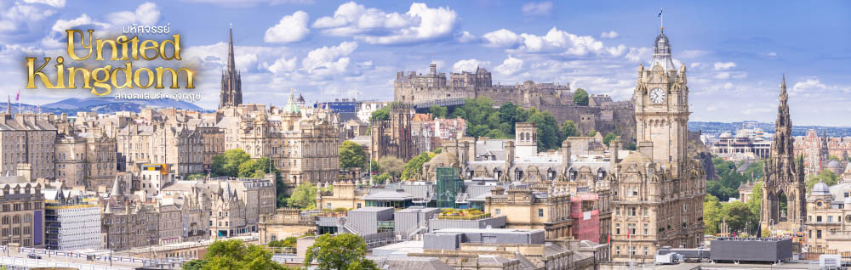
นำท่านเดินทางสู่ ถนนรอยัลไมล์ (Royal Mile) เป็นถนนสายประวัติศาสตร์ที่สำคัญในเมืองเอดินบะระ ประเทศสกอตแลนด์ ถนนสายนี้เชื่อมระหว่างปราสาทเอดินบะระกับพระราชวังโฮลีรูดเฮาส์ ระยะทางรวมระหว่างพระราชวังทั้งสองแห่งคือ 1 ไมล์พอดี ถนน Royal Mile ประกอบด้วย 5 ส่วน ได้แก่ Castle Esplanade, Castlehill, Lawnmarket, High Street และ Canongate แต่ละส่วนมีประวัติศาสตร์และจุดเด่นที่เป็นเอกลักษณ์เฉพาะตัว เรียงรายไปด้วยถนนที่ปูด้วยหินกรวด เป็นที่ตั้งของสถาปัตยกรรมยุคกลาง ถนนสายเล็กและถนนสายเล็กที่มีเสน่ห์ โบสถ์เก่าแก่ และร้านค้าและร้านอาหารคาเฟ่ต่างๆ
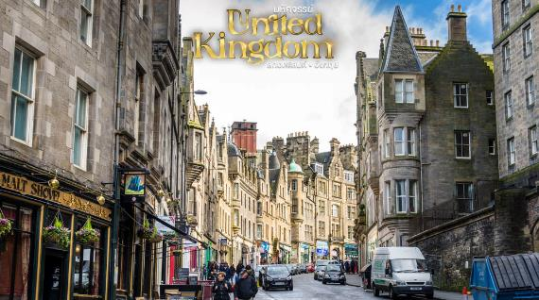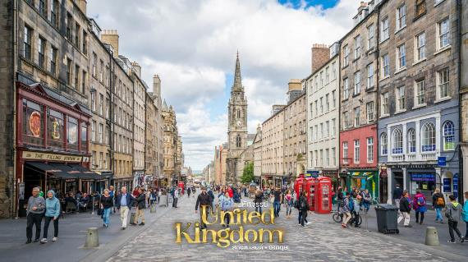
ค่ำ บริการอาหารเย็น ณ ห้องอาหารโรงแรม
ที่พัก Novotel Edinburgh Park หรือเทียบเท่า
(โรงแรมที่นำเสนอเป็นโรงแรมเสนอเบื้องต้นเท่านั้น ชื่อโรงแรมที่ท่านพักทางบริษัทจะทำการแจ้งพร้อมใบนัดหมาย 5-7 วันก่อนเดินทาง ขอสงวนสิทธิ์ในการปรับเปลี่ยนที่พัก ไปพักเมืองใกล้เคียงกรณีติดงานแฟร์หรือมีเทศกาล)
วันที่สาม ปราสาทเอดินบะระ • เนินเขาแคลตันฮิลล์ • นิวคาสเซิลอะพอนไทน์ (เช้า/กลางวัน/เย็น)

เช้า บริการอาหารเช้า ณ ห้องอาหารของโรงแรม
จากนั้นนำท่านเดินทางเข้าสู่ ปราสาทเอดินเบอระ (Edinburgh Castle) สร้างขึ้นในช่วงคศ.ที่ 12 เป็นปราสาทเก่าแก่และสำคัญทางประวัติศาสตร์ของเมือง ตั้งอยู่บนยอดเขา Castle Rock ซึ่งเป็นภูเขาไฟที่ดับแล้ว. ปราสาทแห่งนี้มีประวัติศาสตร์ยาวนานกว่า 1,000 ปี และเคยเป็นทั้งป้อมปราการ, พระราชวัง, ค่ายทหาร, และเรือนจำ ที่ครั้งหนึ่งเคยเป็นที่ประทับของกษัตริย์ สกอตแลนด์ และราชวงศ์จนถึงปี ค.ศ.1633 และเป็นค่ายทหารในศตวรรษที่ 17 โดยมีกองทหารรักษาการณ์ จัดตั้งกองกำลังทหารอยู่
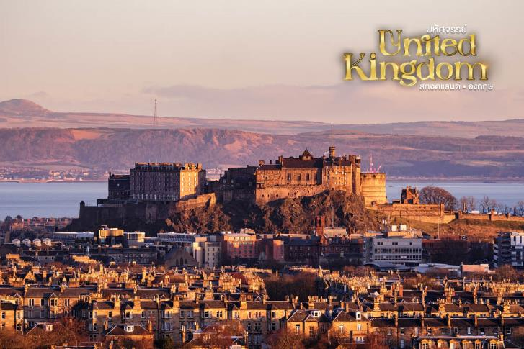
จากนั้นนำท่านเดินทางสู่ เนินเขาแคลตันฮิลล์ (Calton Hill) จุดชมวิวอีกหนึ่งแห่งที่เนินเขาในใจกลาง เมืองเอดินบะระ โดยเนินเขานี้สามารถมองเห็นวิวเมืองแบบกว้าง นอกจากนี้ยังเป็นที่ตั้งของอนุสาวรีย์แห่งชาติที่ยังสร้างไม่เสร็จ อาคารสำคัญต่างๆ
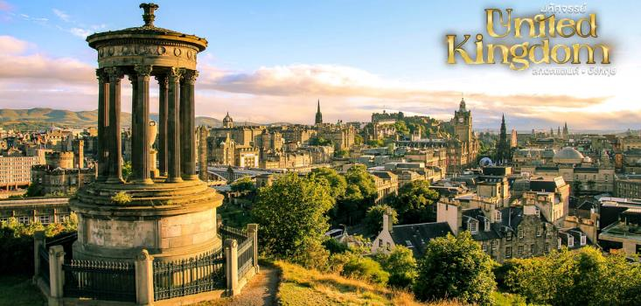
เที่ยง บริการอาหารกลางวัน ณ ภัตตาคารอาหารท้องถิ่น
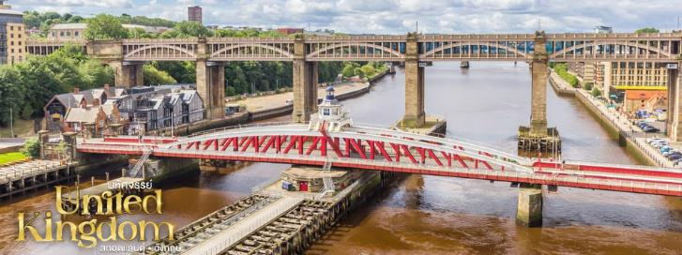
จากนั้นนำท่านเดินทางเข้าสู่ เมืองนิวคาสเซิลอะพอนไทน์ (Newcastle upon Tyne) หรือ เมืองนิวคาสเซิล (Newcastle) (ใช้เวลาเดินทางประมาณ 2.30 นาที) ตั้งอยู่บนฝั่งเหนือของแม่น้ำไทน์เกตส์เฮดทางทิศใต้ เป็นชุมชนที่มีประชากรหนาแน่นในไทน์ไซด์และภาคตะวันออกเฉียงเหนือของอังกฤษ ที่นี่มีชื่อเสียงในเรื่องเบียร์สีน้ำตาล Newcastle Brown Ale และสำเนียงจอร์ดี Geordie ที่เป็นเอกลักษณ์พัฒนาจากของสำเนียงนอร์ธัมเบรียเก่า

ค่ำ บริการอาหารเย็น ณ ภัตตาคารอาหารจีน
ที่พัก Crowne Plaza Newcastle หรือเทียบเท่า
(โรงแรมที่นำเสนอเป็นโรงแรมเสนอเบื้องต้นเท่านั้น ชื่อโรงแรมที่ท่านพักทางบริษัทจะทำการแจ้งพร้อมใบนัดหมาย 5-7 วันก่อนเดินทาง ขอสงวนสิทธิ์ในการปรับเปลี่ยนที่พัก ไปพักเมืองใกล้เคียงกรณีติดงานแฟร์หรือมีเทศกาล)
วันที่สี่ เมืองยอร์ค • ถ่ายรูปหน้ามหาวิหารยอร์ค • ตรอกแชมเบิ้ลส์ • เมืองแมนเชสเตอร์ • ถ่ายรูปหน้ามหาวิหารแมนเชสเตอร์ • ศาลาว่าการเมืองแมนเชสเตอร์ (เช้า/กลางวัน/เย็น)

เช้า บริการอาหารเช้า ณ ห้องอาหารของโรงแรม
จากนั้นนำท่านเดินทางสู่ เมืองยอร์ค (York) (ใช้เวลาเดินทางประมาณ 1.50 นาที) เมืองที่มีความเก่าแก่อีกเมืองของอังกฤษ เป็นเมืองที่ยังมีกำแพงเมืองโบราณล้อมรอบที่ยังคงตั้งตระหง่านอย่างโดดเด่น ตั้งอยู่ในเขตนอร์ธยอร์กเชอร์ในภูมิภาคยอร์กเชอร์และแม่น้ำฮัมเบอร์ของอังกฤษ ยอร์คเป็นเมืองที่มีความสำคัญทางประวัติศาสตร์และมีบทบาทมาเกือบตลอด 2,000 ปีที่ก่อตั้งมา
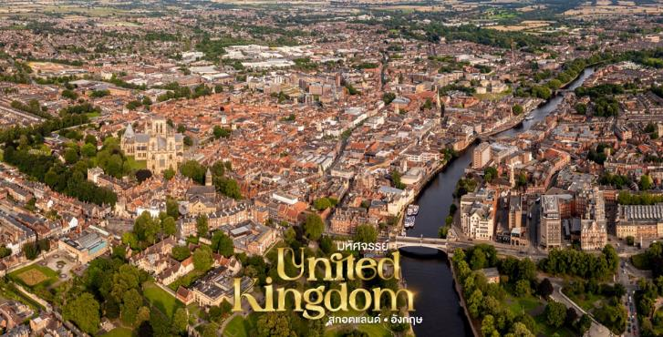
นำท่านถ่ายรูปหน้า มหาวิหารยอร์ค (York Minster) เป็นมหาวิหารที่ใหญ่ที่สุดในอังกฤษ และเป็นหนึ่งในมหาวิหารแบบโกธิกที่ใหญ่ที่เป็นที่สองรองจากมหาวิหารโคโลญในประเทศเยอรมนี เป็นอาสนวิหารแบบโกธิกในยอร์ค นอร์ธยอร์เชียร์ ประเทศอังกฤษ ซึ่งเป็นที่ตั้งของอาร์ชบิชอปแห่งยอร์ค อาสนวิหารแห่งนี้มีกระจกสีสะสมไว้มากที่สุดในอังกฤษ
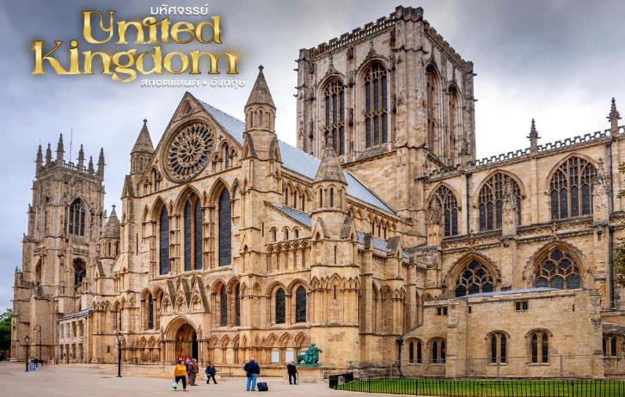
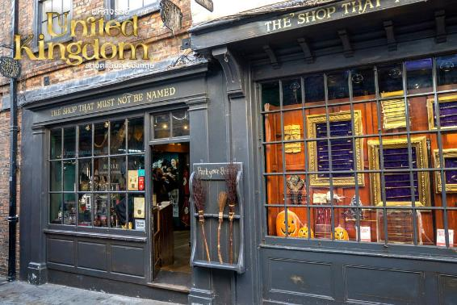
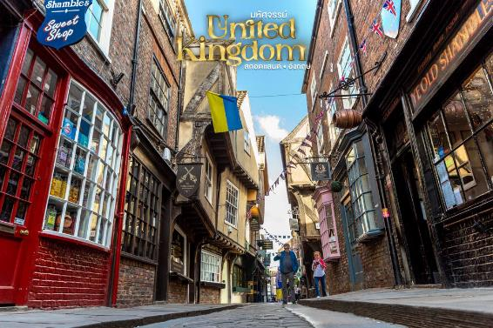
นำท่านเดินเล่น แชมเบิ้ลส์ (The Shambles) เป็นตรอกเก่าแก่ที่มาประวัติความเป็นมาตั้งแต่สมัยศตวรรษที่ 13 ซึ่งมีชื่อเสียงจากอาคารยุคกลางที่ได้รับการอนุรักษ์ไว้เป็นอย่างดี ถนนสายนี้มีลักษณะแคบ มีอาคารโครงไม้จำนวนมากที่ยื่นออกมาจากถนนหลายฟุต ปัจจุบันถนนสายนี้เป็นแหล่งรวมร้านค้าและร้านอาหารที่มีเสน่ห์

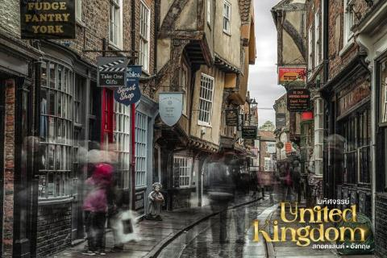
สถานที่แห่งนี้ยังเป็นหนึ่งในแรงบันดาลใจของ เจ.เค. โรว์ลิ่ง เรื่องแฮร์รี่ พอตเตอร์ ในการสร้าง ตรอกไดแอกอน (Diagon Alley) สถานที่ที่เป็นที่จับจ่ายซื้อของของพ่อมดแม่มดและนักเรียนฮอกวอตส์ อิสระให้ท่านเดินเล่นในย่านนี้ที่จะมีร้านขายของที่เกี่ยวกับ Harry Potter มากมาย หรือเดินเล่นชมเมืองได้ตามอัธยาศัย
เที่ยง บริการอาหารกลางวัน ณ ภัตตาคารอาหารท้องถิ่น
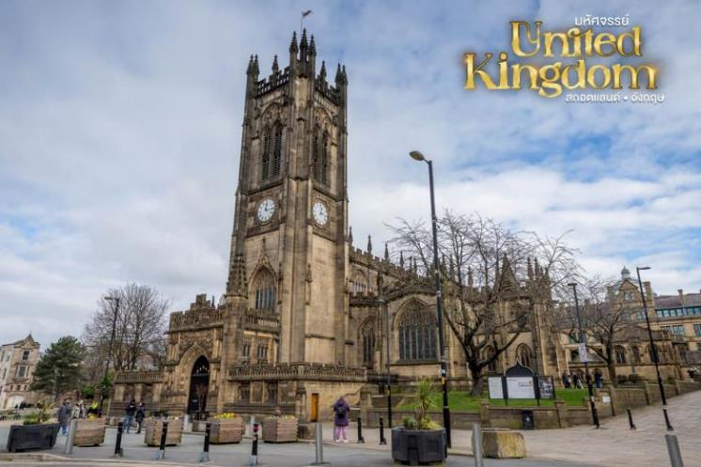
จากนั้นนำท่านเดินทางเข้าสู่ เมืองแมนเชสเตอร์ (Manchester) (ใช้เวลาในการเดินทางประมาณ 1.50 นาที) เมืองนี้ขยายตัวและเจริญรุ่งเรืองจากการผลิตสิ่งทอในช่วงการปฏิวัติอุตสาหกรรม ส่งผลให้กลายเป็นเมืองอุตสาหกรรมแห่งแรกของโลก จากนั้นนำท่านถ่ายรูปกับ มหาวิหารแมนเชสเตอร์ (Manchester Cathedral) ตั้งอยู่ใจกลางเมืองเเมนเชสเตอร์ สร้างขึ้นมาตั้งเเต่ปี ค.ศ.1215 โดยบารอนโรเบิร์ต เกรสเล็ต ใช้เป็นโบสถ์ประจำเขตศาสนาของแมนเชสเตอร์ มีการตกเเต่งด้วยงานไม้เเกะสลักเเบบเมืองเหนือของอังกฤษ ปัจจุบันมีการตกเเต่งด้วยไม้ที่เป็นการสร้างเลียนเเบบขึ้นมาของเดิม เนื่องจากได้รับความเสียหายอย่างหนักจะระเบิดในสงครามโลกครั้งที่สอง และปี ค.ศ.1996 ถูกลอบวางระเบิดจากผู้ก่อการร้าย ไออาร์เอ ทำให้ต้องมีการบูรณะใหม่ นำท่านแวะถ่ายภาพกับ ศาลาว่าการเมืองแมนเชสเตอร์ (Manchester City Hall) ตั้งอยู่ใจกลางเมือง เป็นอาคารที่มีความเก่าเเก่ เเละบอกเล่าเรื่องราวของเมืองแมนเชสเตอร์ได้เป็นอย่างดี อีกทั้งได้รับความสนใจจากบรรดานักท่องเที่ยวที่มาเที่ยวชมความสวยงามของเมืองเเห่งนี้กันอย่างมากมาย เป็นอาคารในสไตล์นีโอโกธิควิคตอเรียน ที่มีความโดดเด่นเป็นอย่างมาก
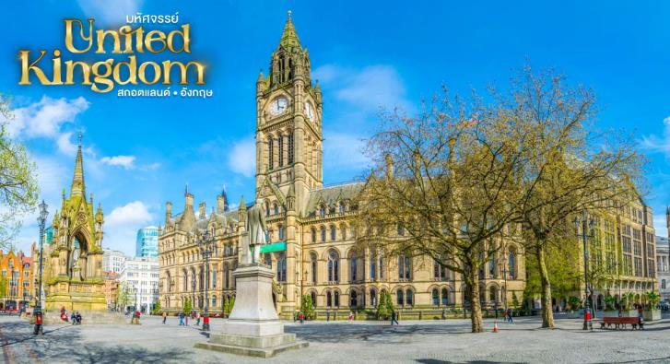
ค่ำ บริการอาหารเย็น ณ ภัตตาคารอาหารจีน
ที่พัก AC Hotel Manchester Salford Quays หรือเทียบเท่า
(โรงแรมที่นำเสนอเป็นโรงแรมเสนอเบื้องต้นเท่านั้น ชื่อโรงแรมที่ท่านพักทางบริษัทจะทำการแจ้งพร้อมใบนัดหมาย 5-7 วันก่อนเดินทาง ขอสงวนสิทธิ์ในการปรับเปลี่ยนที่พัก ไปพักเมืองใกล้เคียงกรณีติดงานแฟร์หรือมีเทศกาล)
วันที่ห้า สนามกีฬาโอลด์แทรฟฟอร์ด • เมืองลิเวอร์พูล • สนามกีฬาแอนฟิลด์ • ท่าเรืออัลเบิร์ต • ถ่ายรูปคู่กับรูปปั้น THE BEATLES • เมืองแมนเชสเตอร์ (เช้า/กลางวัน/เย็น)

เช้า บริการอาหารเช้า ณ ห้องอาหารของโรงแรม
จากนั้นพาทุกท่านถ่ายรูปหน้า สนามกีฬาโอลด์แทรฟฟอร์ด (OLD TRAFFORD) สนามเหย้าของสโมสรฟุตบอลแมนเชสเตอร์ยูไนเต็ด MANCHESTER UNITED ที่เริ่มก่อสร้างขึ้นในปี ค.ศ. 1909 มีจำนวนที่นั่งทั้งสิ้น 74,140 ที่นั่ง ใช้เป็นสนามทำการแข่งขันในนัดสำคัญๆมาแล้วมากมาย และเป็นหนึ่งในสนามที่มีมนต์ขลังที่สุดแห่งหนึ่งในเกาะอังกฤษ เข้าชม อาทิ ห้องแต่งตัวนักเตะ และยังมีเวลาให้ท่านซื้อสินค้าจากร้าน MEGA STORE ของสโมสร
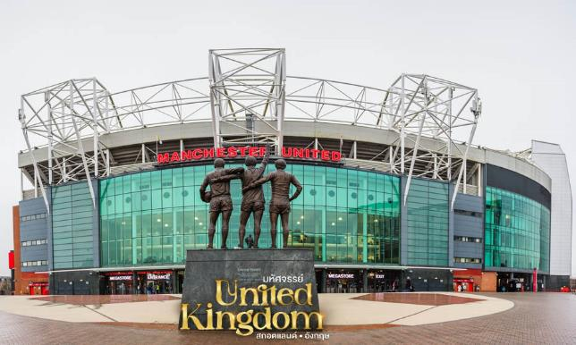
✔ MUST DO ห้ามพลาด!!! ถ่ายภาพกับรูปปั้น จอร์จ เบสต์, เดนิส ลอว์ และเซอร์ บ็อบบี้ ชาร์ลตัน ผู้เล่นที่โดดเด่นของทีม จนได้รับฉายาว่า United Trinity หรือ ตำนานสามทหารเสือของทีม ที่สร้างและขีดเขียนหน้าประวัติศาสตร์ที่ยิ่งใหญ่ให้กับแมนเชสเตอร์ ปัจจุบันรูปปั้นของทั้งสามยืนตะหง่านต้อนรับแฟนบอลบริเวณนอกสนามโอลด์แทรฟฟอร์ด
เที่ยง บริการอาหารกลางวัน ณ ภัตตาคารอาหารไทย
นำท่านเดินทางเข้าสู่ เมืองลิเวอร์พูล (Liverpool) (ใช้เวลาในการเดินทางประมาณ 1.30 ชม.) ในอดีตเป็นเมืองท่าสำคัญทางตะวันตกเฉียงเหนือของประเทศอังกฤษ มีอาณาเขตติดต่อกับทะเลไอริชและเป็นประตูสำคัญของประเทศสู่ทวีปอเมริกาและ จากนั้นนำท่านชมความสวยงามของเมืองลิเวอร์พูล
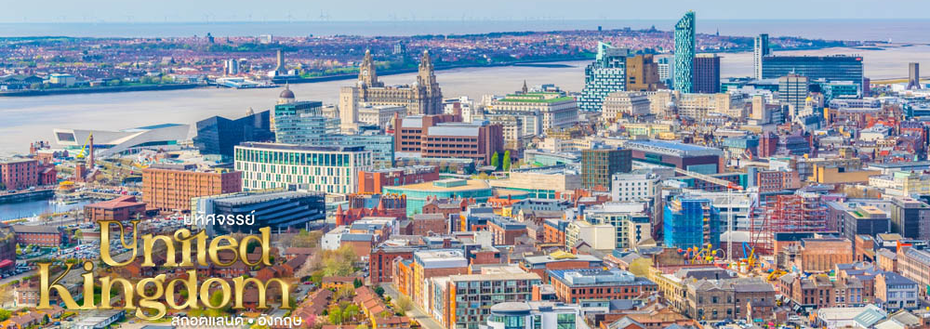
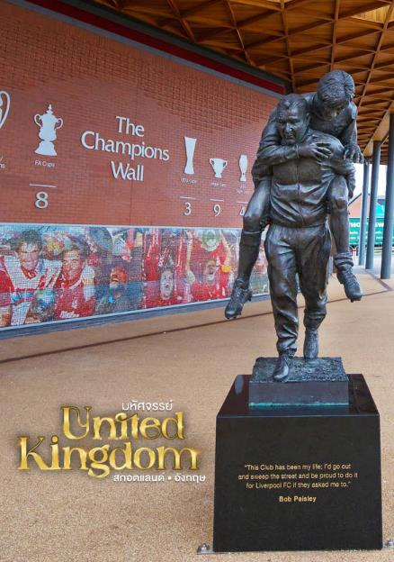
จากนั้นนำท่านถ่ายรูปหน้า สนามกีฬาแอนฟิลด์ (ANFIELD STADIUM) ของสโมสรดังลิเวอร์พูล เจ้าของคำขวัญ “YOU WILL NEVER WALK ALONE” เป็นสนามของสโมสรฟุตบอลลิเวอร์พูล ประเทศอังกฤษ สนามแห่งนี้สร้างเสร็จในปี ค.ศ.1884 มีความจุของผู้ชมได้กว่า 6 หมื่นที่นั่ง มีความจุของผู้ชมได้เป็นอันดับ 5 ของอังกฤษ และยังได้รับการรับรองจากสมาคมฟุตบอลยุโรปให้เป็นสนามระดับ 4 ดาว และยังเป็นหนึ่งในสนามที่เก่าแก่ที่สุดของวงการลูกหนังโลกด้วย

✔ MUST DO ห้ามพลาด!!! ถ่ายภาพกับรูปปั้น Bob Paisley แห่งทีมลิเวอร์พูล รูปปั้นนี้เป็นภาพที่โด่งดังที่สุดแสดงให้เห็น บ็อบ เพสลีย์ กำลังอุ้ม เอ็มลิน ฮิวจ์ส ที่ได้รับบาดเจ็บออกจากสนาม ซึ่งมีความสูง 8 ฟุต บ็อบ เพรสลีย์ ถือได้ว่าเป็นผู้จัดการทีมฟุตบอลอังกฤษที่ประสบความสำเร็จมากที่สุดคนหนึ่งตลอดกาล และนำทีมของเขาสู่ความยิ่งใหญ่ครั้งแล้วครั้งเล่า
จากนั้นมีเวลาให้ท่านเลือกซื้อสินค้าที่ระลึกเกี่ยวกับ LFC จากร้านค้า LFC Store
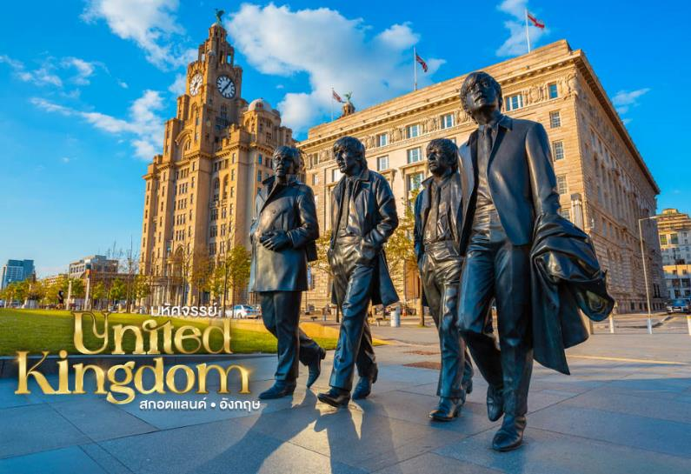
จากนั้นถ่ายรูปกับ THE THREE GRACED หรือตึกอลังการสามหลัง ที่ประกอบไปด้วยตึก บริษัทเดินเรือ CUNARD ตึกการท่าแห่งลิเวอร์พูล PORT OF LIVERPOOL และตึก ROYAL LIVER ที่เป็นสัญลักษณ์แห่งเมืองลิเวอร์พูล จากนั้น ถ่ายรูปคู่กับ THE BEATLES รูปประติมากรรมสำริดนี้มีน้ำหนัก 1.2 ตัน สร้างโดยศิลปินชื่อ Andy Edwards โดยสมาชิกสี่เต่าทอง หรือวงร็อกแอนด์โรลชื่อดังแห่งเมืองลิเวอร์พูลและระดับโลก วงเดอะบีเทิลส์ (The Beatles) ที่อยู่ในอิริยาบทสบายๆ และแสดงท่าทางกำลังเดินเล่นไปตามถนนที่ Pier Head ในลิเวอร์พูล
นำท่านเดินทางสู่ ท่าเรืออัลเบิร์ต (ALBERT DOCK) สร้างขึ้นในปี 1846 ใช้เป็นท่าเรือและโกดังขนถ่ายสินค้า เมืองลิเวอร์พูลจึงเป็นเมืองท่าสำคัญ หลังจากปิดตัวจากท่าเรือลงได้มีการปรับปรุงใหม่จนกลายเป็นสถานที่ท่องเที่ยวสำคัญในเมืองลิเวอร์พูล เอกลักษณ์ของอาคารใน Albert Dock จะเป็นเป็นอิฐแดง ละยังเป็นย่านที่ตั้ง The Beatles Story Exhibition Museum พิพิธภัณฑ์เกี่ยวกับประวัติเดอะบีทเทิลส์อีกด้วย
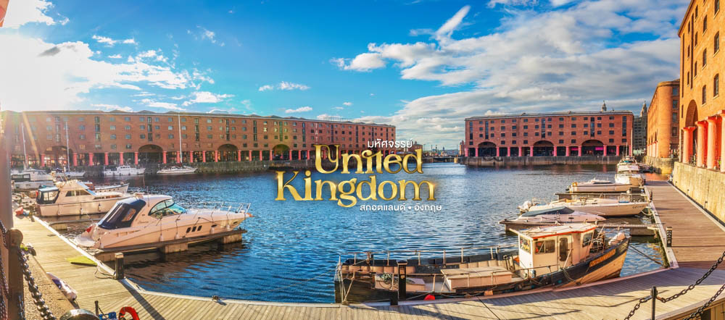
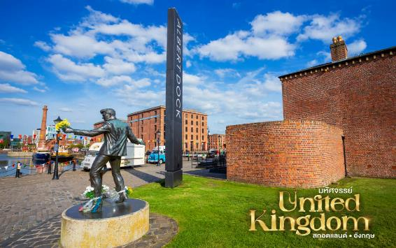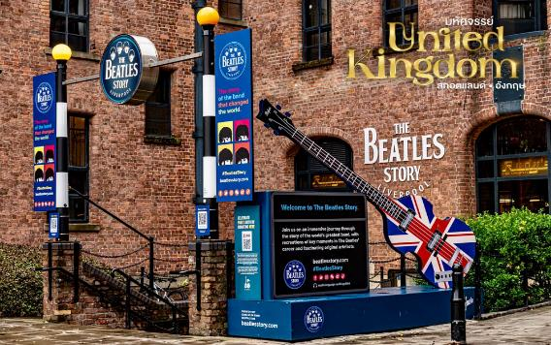
จากนั้นนำท่านเดินทางกลับสู่ เมืองแมนเชสเตอร์
ค่ำ บริการอาหารเย็น ณ ห้องอาหารโรงแรม
ที่พัก AC Hotel Manchester Salford Quays หรือเทียบเท่า
(โรงแรมที่นำเสนอเป็นโรงแรมเสนอเบื้องต้นเท่านั้น ชื่อโรงแรมที่ท่านพักทางบริษัทจะทำการแจ้งพร้อมใบนัดหมาย 5-7 วันก่อนเดินทาง ขอสงวนสิทธิ์ในการปรับเปลี่ยนที่พัก ไปพักเมืองใกล้เคียงกรณีติดงานแฟร์หรือมีเทศกาล)
วันที่หก เมืองสแตรทฟอร์ด • ถ่ายรูปหน้าบ้านเกิดของกวีเอก วิลเลียม เชกสเปียร์ • ช้อปปิ้งบิสเตอร์ วิลเลจ • เมืองออกซ์ฟอร์ด (เช้า/เที่ยง/-)

เช้า บริการอาหารเช้า ณ ห้องอาหารของโรงแรม
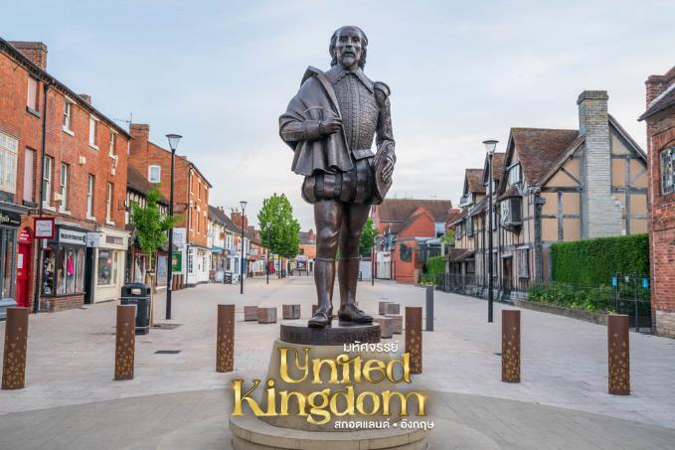
จากนั้นนำท่านเดินทางสู่ เมืองสแตรทฟอร์ดอัพออนเอวอน (Stratford upon Avon) (ใช้เวลาในการเดินทางประมาณ 2.30 ชม.) เมืองนี้เป็นอีกหนึ่งเมืองยอดนิยมในการมาเยือนของนักท่องเที่ยว เพราะว่าเป็นบ้านเกิดของกวีเอกของโลก วิลเลี่ยม เชกสเปียร์ (William Shakespeare) ผู้ซึ่งประพันธ์นิยายหลายเรื่อง หนึ่งในนั้นที่คนไทยเรารู้จักดีคือ "โรมีโอและจูเลียต" ประมาณการว่ามีนักท่องเที่ยวมาเยือนปีละกว่า 5 ล้านคนเลยทีเดียว ชมบ้านเรือนสไตล์ TIMBER FRAME HOUSES บนถนนคนเดินของเมือง (HENLEY STREET) นำท่านถ่ายรูปหน้า บ้านเกิดของกวีเอก วิลเลียม เชกสเปียร์ ซึ่งปัจจุบันเป็นพิพิธภัณฑ์ที่เปิดให้นักท่องเที่ยวเข้าชม เป็นสถานที่ที่ผู้คนจากทั่วโลกเดินทางมาเยี่ยมชม
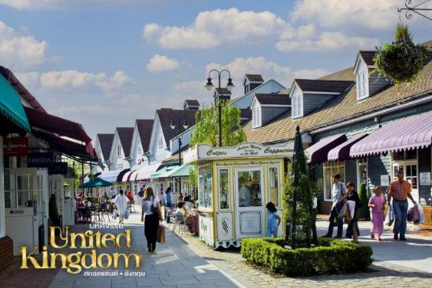
เที่ยง บริการอาหารกลางวัน ณ ภัตตาคารอาหารท้องถิ่น
จากนั้นนำท่านอิสระชอปปิ้งที่ บิสเตอร์ วิลเลจ (Bicester outlet) (ใช้เวลาในการเดินทางประมาณ 1 ชม.) สวรรค์ของนักช้อปปิ้ง เป็นเอ้าท์เลทขนาดใหญ่ที่รวมสินค้าแบรนด์เนม ราคาถูกมากกว่าร้อยแบรนด์ ไม่ว่าจะเป็นเสื้อผ้า กระเป๋า รองเท้าตามแฟชั่น เช่น Gucci, Burberry, Prada, Longchamp, Mulberry, Stella McCartney, DVF, Coach, Saint Laurent, Dior ฯลฯ อีกทั้งยังมีร้านอาหารและเครื่องดื่ม คาเฟ่ มากมายให้ลองเลือกชิมอีกด้วย
ค่ำ อิสระอาหารเย็นตามอัธยาศัย เพื่อไม่เป็นการรบกวนเวลาของท่าน
เมื่อถึงเวลาสมควรนำท่านเดินทางเข้าสู่ เมืองออกซ์ฟอร์ด (Oxford) (ใช้เวลาในการเดินทางประมาณ 30 นาที) เพื่อเดินทางเข้าสู่ที่พัก
ที่พัก Ramada Oxford หรือเทียบเท่า
(โรงแรมที่นำเสนอเป็นโรงแรมเสนอเบื้องต้นเท่านั้น ชื่อโรงแรมที่ท่านพักทางบริษัทจะทำการแจ้งพร้อมใบนัดหมาย 5-7 วันก่อนเดินทาง ขอสงวนสิทธิ์ในการปรับเปลี่ยนที่พัก ไปพักเมืองใกล้เคียงกรณีติดงานแฟร์หรือมีเทศกาล)
เช้า บริการอาหารเช้า ณ ห้องอาหารของโรงแรม
วันที่เจ็ด มหาวิทยาลัยออกซ์ฟอร์ด • ไครสต์เชิร์ชคอลเลจ • สโตนเฮ้นจ์ • กรุงลอนดอน • จัตุรัสทราฟัลการ์ (เช้า/กลางวัน/-)

นำท่านเข้าชม มหาวิทยาลัยออกซ์ฟอร์ด (Oxford University) เป็นมหาวิทยาลัยเก่าแก่ที่ใช้ภาษาอังกฤษเป็นภาษาแม่ในการเรียนการสอน โดยเปิดสอนมานานนับ 900 ปี โดยไม่มีหลักฐานประวัติการก่อตั้งมหาวิทยาลัยที่แน่นอน ชม ไครสต์เชิร์ชคอลเลจ (Christ Church College) ซึ่งเป็นส่วนหนึ่งของมหาวิทยาลัยออกซ์ฟอร์ดเป็นอาคารที่สร้างด้วยหินสีทองและเป็นสถาปัตยกรรมที่สวยงามน่าประทับใจที่สุดของประเทศอังกฤษ สร้างขึ้นในสมัยพระเจ้าเฮนรี่ที่ 8 เป็นมหาวิหารที่มียอดแหลมสูง 43 เมตร
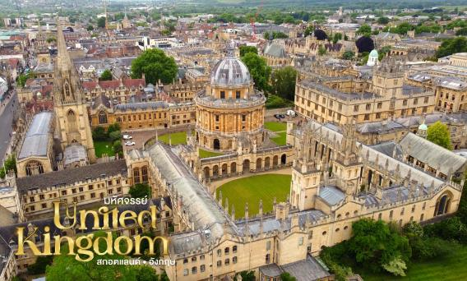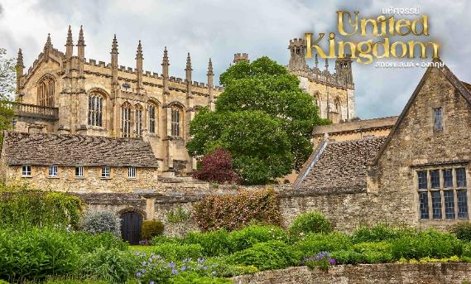
เที่ยง บริการอาหารกลางวัน ณ ภัตตาคารอาหารท้องถิ่น
นำท่านเดินทางมุ่งหน้าสู่ เขตทุ่งหญ้า ซอลส์เบอรี่ (ใช้เวลาในการเดินทางประมาณ 1.30 ช.ม.) นำท่านเข้าชม สโตนเฮ้นจ์ (Stonehenge) 1 ใน 7 สิ่งมหัศจรรย์ของโลก Seven Wonders of The World เสาหินโบราณสมัยก่อนประวัติศาสตร์ลือกันว่ามนุษย์ต่างดาวเป็นผู้สร้างขึ้น นับเป็นสิ่งอัศจรรย์เหลือเชื่อว่าหินก้อนมหึมาเหล่านั้นถูกนำมาเรียงกันได้อย่างไรโดยสมัยก่อนไม่มีเครื่องทุ่นแรง มีจำนวนแท่งหินทั้งหมด 112 ก้อน ตั้งเรียงเป็นวงกลมซ้อนกัน 3 วง และวางเรียงในลักษณะที่ต่างกัน ทั้งวางนอน วางพาดกัน และวางตั้งขึ้น นักวิทยาศาสตร์ได้คำนวณอายุของหินกลุ่มนี้พบว่าน่าจะถูกสร้างขึ้นมาเมื่อประมาณ 3,000–2,000 ปีก่อนคริสตกาลอายุกว่า 5,000ปี
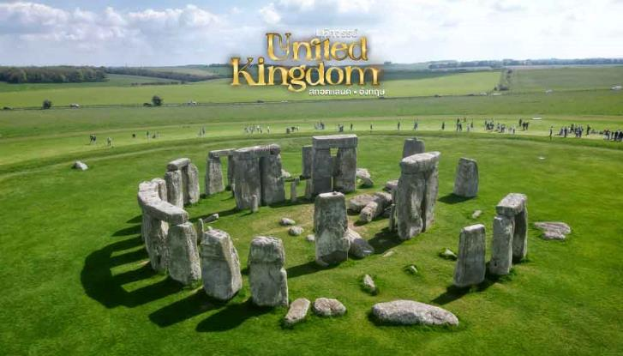
จากนั้นนำท่านเดินทางสู่ กรุงลอนดอน (London) (ใช้เวลาในการเดินทางประมาณ 2 ช.ม.) มหานครอันยิ่งใหญ่ที่เต็มไปด้วยประวัติศาสตร์อันยาวนาน เป็นเมืองหลวงแห่งเครือจักรภพ และศูนย์รวมอำนาจการปกครองของสหราชอาณาจักรในปัจจุบัน และเป็นศูนย์รวม สถาปัตยกรรมที่สวยงามแห่งหนึ่งของโลก นำท่านผ่านชม จัตุรัสทราฟัลการ์ (Trafalgar Square) เป็นจัตุรัสที่ใหญ่ ตั้งอยู่ใจกลางกรุงลอนดอน กลางจัตุรัสนั้นมีอนุสาวรีย์ลอร์ดเนลสัน วีรบุรุษคนสำคัญของอังกฤษ ตั้งอยู่บนเสาสูงใกล้ๆกันเป็นที่ตั้งของพระบรมรูปทรงม้าของพระเจ้าชาลส์ที่ 1 และป้ายเริ่มต้นกิโลเมตรหรือไมล์ที่ 0 ทราฟัลการ์สแควส์ยังเป็นจุดที่นักท่องเที่ยวนิยมมาถ่ายภาพ ในวันคริสต์มาสจะมีการประดับไฟ และต้นคริสต์มาสอย่างสวยงาม
ค่ำ อิสระอาหารเย็นตามอัธยาศัย เพื่อไม่เป็นการรบกวนเวลาของท่าน
ที่พัก Doubletree by Hilton London Docklands Riverside หรือเทียบเท่า
(โรงแรมที่นำเสนอเป็นโรงแรมเสนอเบื้องต้นเท่านั้น ชื่อโรงแรมที่ท่านพักทางบริษัทจะทำการแจ้งพร้อมใบนัดหมาย 5-7 วันก่อนเดินทาง ขอสงวนสิทธิ์ในการปรับเปลี่ยนที่พัก ไปพักเมืองใกล้เคียงกรณีติดงานแฟร์หรือมีเทศกาล)
เช้า บริการอาหารเช้า ณ ห้องอาหารของโรงแรม
วันที่แปด สะพานเวสต์มินสเตอร์ • ลอนดอนอาย • หอนาฬิกาบิ๊กเบน • ถ่ายรูปหน้าวิหารเวสต์มินสเตอร์ แอบบีย์ • ถ่ายรูปด้านหน้าพระราชวังบัคกิ้งแฮม • ล่องเรือแม่น้ำเทมส์ • ถนนออกซ์ฟอร์ด • สนามบินนานาชาติฮีทโธรว์ (เช้า/กลางวัน/-)

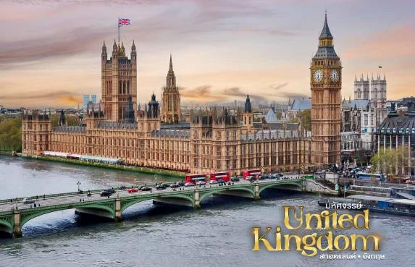
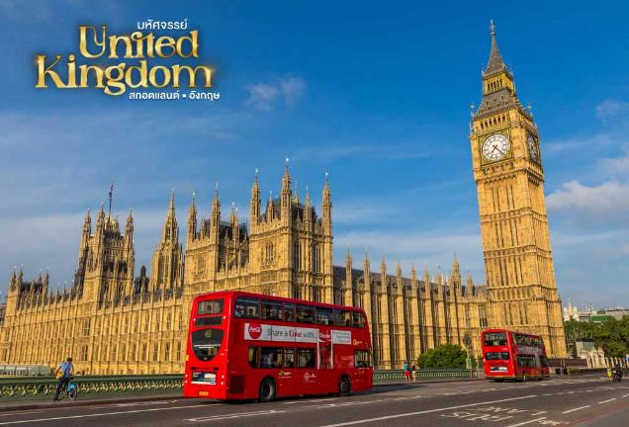
นำท่านชมสถานที่ซึ่งเป็นสัญลักษณ์ของกรุงลอนดอน สะพานเวสต์มินสเตอร์ (Westminster Bridge) สร้างในปี 1862 เป็นสะพานแห่งหนึ่งในบรรดาสะพานหลายสายที่ข้ามแม่น้ำเทมส์ สะพานแรกที่สร้างบนทำเลนี้สร้างในปี 1738 ช่วงที่พระเจ้าจอร์จที่ 2 เป็นสะพานรถยนต์และคนเดินเท้าข้ามแม่น้ำเทมส์ในลอนดอน เชื่อมระหว่างย่านเวสต์มินสเตอร์ทางฝั่งตะวันตกและย่านแลมเบธทางฝั่งตะวันออก
บนสะพานท่านสามารถมองเห็น ลอนดอนอาย (London Eye) ซึ่งเป็นชิงช้าสวรรค์ที่สูงที่สุดในทวีปยุโรป มีความสูง 135 เมตร (443 ฟุต) และกลายมาเป็นสถานที่ท่องเที่ยวที่ได้รับความนิยมและเป็นจุดดึงดูดนัก ท่องเที่ยวได้อย่างมาก มีผู้มาเยือนมากกว่า 3 ล้านคนต่อปี
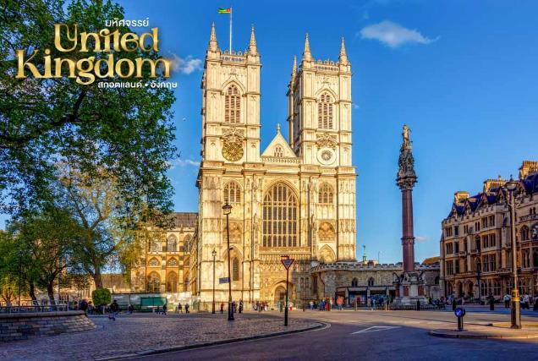
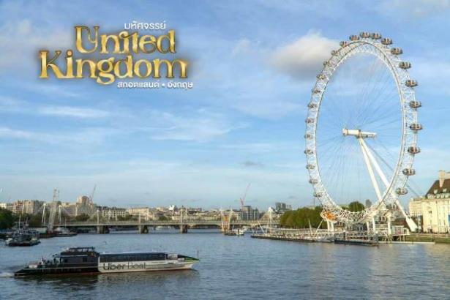
จากนั้นให้ท่านได้ถ่ายรูปคู่กับแลนด์มาร์คที่สำคัญอีกแห่ง หอนาฬิกาบิ๊กเบน (Big ben clock tower) ที่เป็นหนึ่งในนาฬิกาที่มีชื่อเสียงที่สุดในโลก สัญลักษณ์สำคัญของทั้งกรุงลอนดอนและสหราชอาณาจักร รวมถึงปรากฎอยู่ในงานศิลปะ หนังสือ ภาพยนตร์ และโทรทัศน์มากมาย ซึ่งในปัจจุบันใช้เป็นรัฐสภาอังกฤษได้รับการขึ้นทะเบียนเป็นมรดกโลกขององค์การยูเนสโก
จากนั้นแวะถ่ายรูปหน้า วิหารเวสต์มินสเตอร์ แอบบีย์ (Westminster Abbey) เป็นมหาวิหารที่สำคัญที่สุดแห่งหนึ่งในประเทศอังกฤษ เป็นสถานที่ที่ใช้ในการทำพระราชพิธีบรมราชาภิเษกและที่ฝัง พระบรมศพของพระมหากษัตริย์อังกฤษและพระบรมวงศานุวงศ์
ชมและถ่ายรูปด้านหน้า พระราชวังบัคกิ้งแฮม (Buckingham Palace) ซึ่งเดิมเป็น “คฤหาสน์” ก่อนจะได้รับการสถาปนาเป็นพระราชวัง ประจำราชวงศ์อังกฤษ ที่มีความเก่าแก่มากกว่า 300 ปี อีกไฮไลท์หนึ่งที่ห้ามพลาดคือ Changing the guard หรือพิธีผลัดเวรยามของทหารรักษาพระองค์ พิธีนี้จะเริ่มประมาณช่วง 11.00 น. ใช้เวลาประมาณ 30 นาที ส่วนวันอาทิตย์จะเริ่มประมาณ 10.30 น.
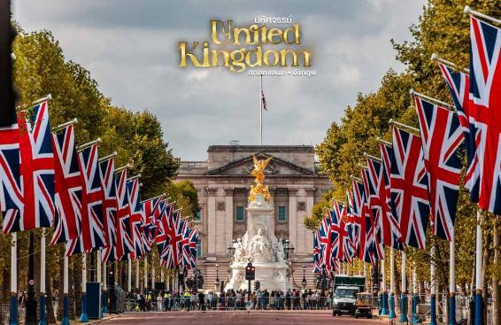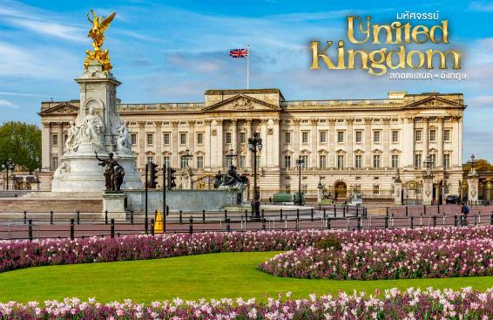
เที่ยง บริการอาหารกลางวัน ณ ภัตตาคารอาหารจีน พิเศษ!! เมนูเป็ดย่างโฟรซีซั่น
จากนั้นนำทุกท่าน ล่องเรือแม่น้ำเทมส์ (Thame River Cruise) แม่น้ำสายใหญ่ที่ไหลในอังกฤษตอนใต้ เป็นที่รู้จักกันมากที่สุด เนื่องจากไหลผ่านใจกลางกรุงลอนดอน ให้ทุกท่านได้สัมผัสบรรยากาศและทิวทัศน์อันโรแมนติก ชมสถานที่สำคัญอันเป็นสัญลักษณ์ของลอนดอนที่ทอดยาวไปตามริมฝั่งแม่น้ำอันงดงาม ตื่นตาตื่นใจกับสถานที่ท่องเที่ยวที่มีชื่อเสียงของลอนดอน เช่น ลอนดอนอาย, หอคอยแห่งลอนดอน, Shakespeare's Globe, ท่าเรือกรีนิช และอีกมากมาย
ได้เวลาอันสมควร นำท่านเดินทางสู่ สนามบินนานาชาติฮีทโธรว์ เพื่อให้ท่านได้มีเวลาทำการคืนภาษี (Tax Refund)
20.20 น. ออกเดินทางกลับสู่ ประเทศไทย โดยสายการบินเอมิเรตต์ เที่ยวบินที่ EK 004
วันที่เก้า สนามบินนานาชาติดูไบ • สนามบินสุวรรณภูมิ (-/-/-)

07.20 น. เดินทางถึง สนามบินนานาชาติดูไบ (เพื่อรอเปลี่ยนเครื่อง)
08.55 น. เดินทางสู่ ท่าอากาศยานนานาชาติสุวรรณภูมิ โดยสายการบินเอมิเรตต์ เที่ยวบินที่ EK 372
18.05 น. เดินทางถึง สนามบินสุวรรณภูมิ กรุงเทพฯ โดยสวัสดิภาพ พร้อมความประทับใจมิรู้ลืม

หมายเหตุ: โปรแกรมและรายละเอียดของการเดินทางอาจมีการเปลี่ยนแปลงหรือสลับกันได้ตามความเหมาะสมทั้งนี้ขึ้นอยู่กับสภาวะอากาศ และเหตุสุดวิสัยต่างๆ ที่ไม่สามารถคาดการณ์ล่วงหน้า เช่น บางสถานที่ในยุโรปอาจปิดในวันอาทิตย์ หรืออาจะมีการปิดปรับปรุง หรืออาจทำการจองไม่ได้เนื่องจากต้องรอกรุ๊ปคอนเฟิร์มก่อนทำการจอง หากวันเดินทางตรงกับวันเหล่านี้ โดยทางบริษัทฯจะคำนึงถึงผลประโยชน์ และความปลอดภัยของผู้ร่วมเดินทางเป็นสำคัญ และขอขอสงวนสิทธิ์ในการเปลี่ยนโปรแกรมโดยแจ้งให้ท่านทราบล่วงหน้า หากทราบเวลาและสถานที่ที่แน่นอนก่อนเดินทาง

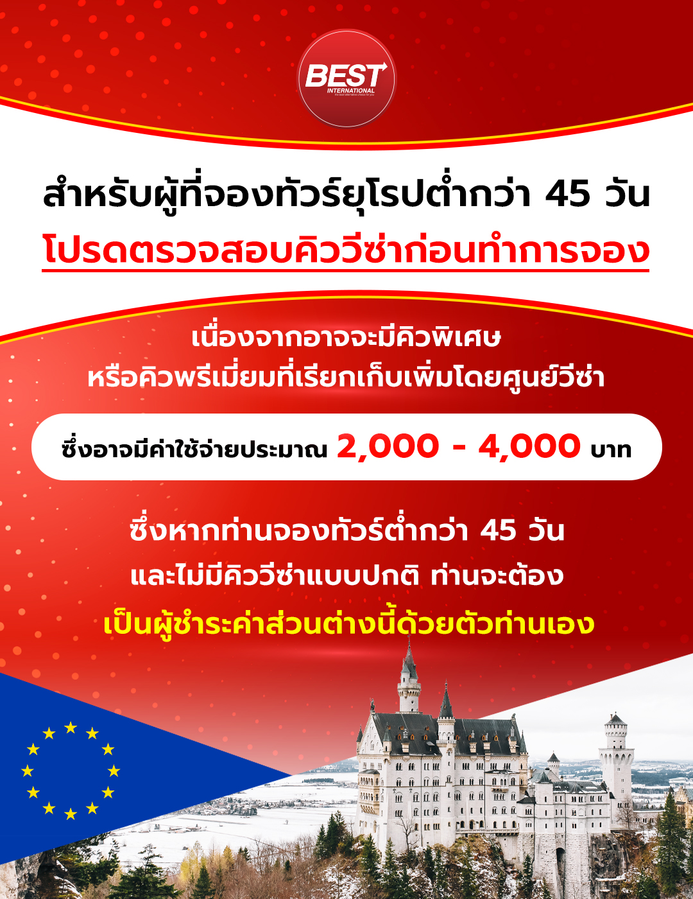

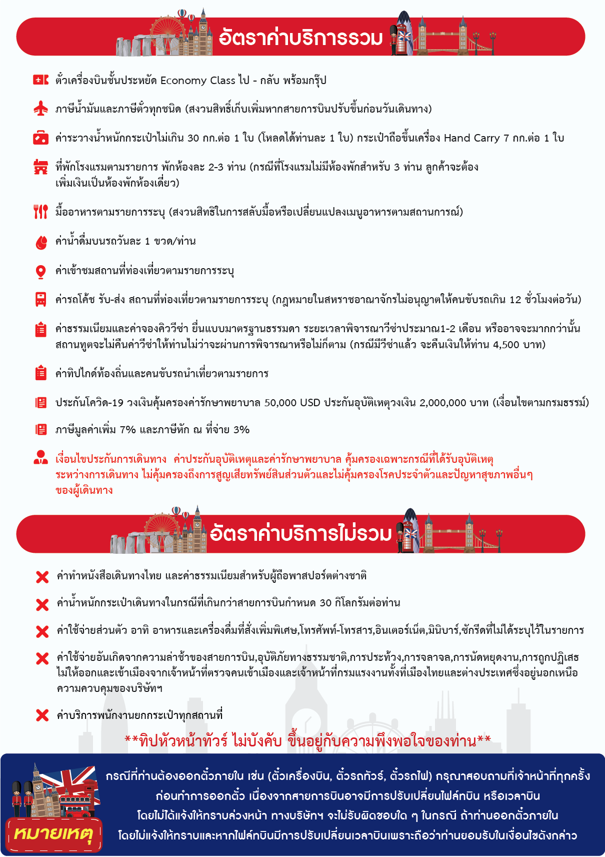

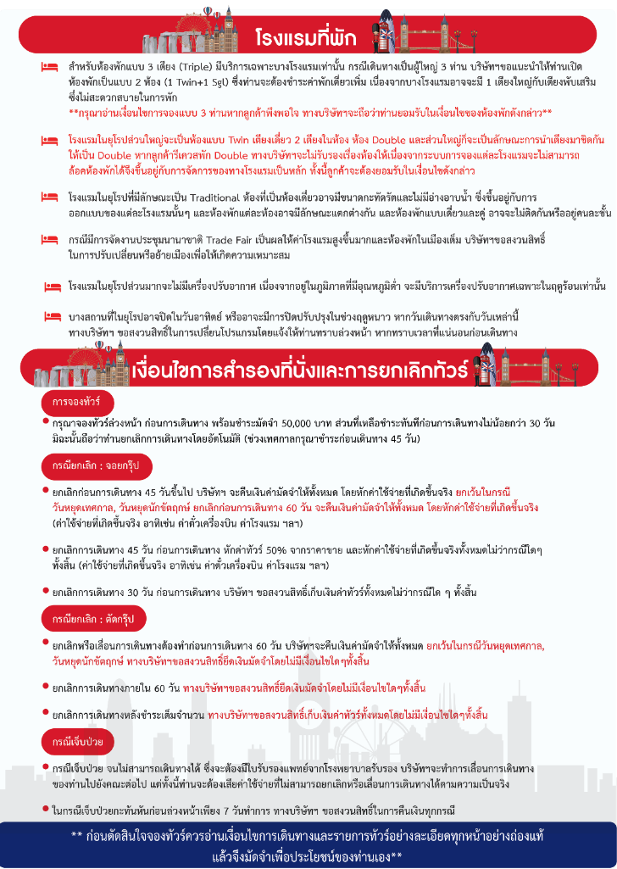
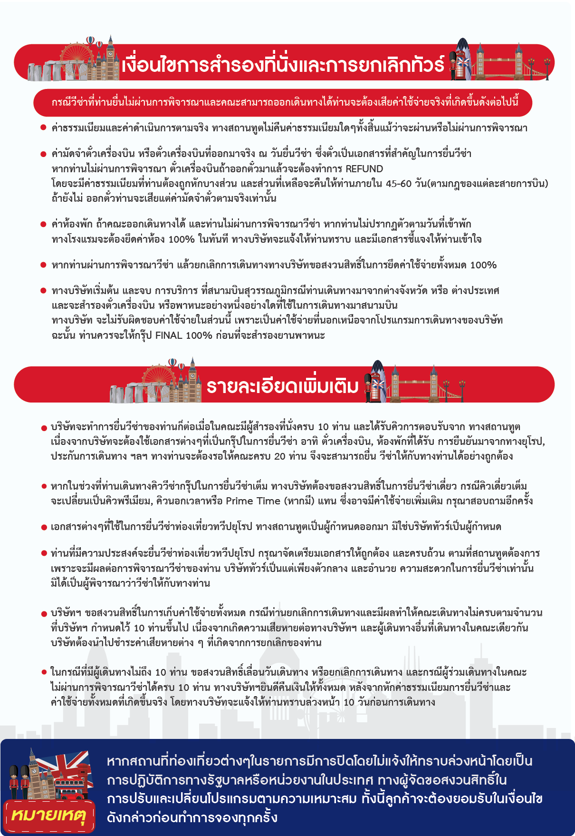
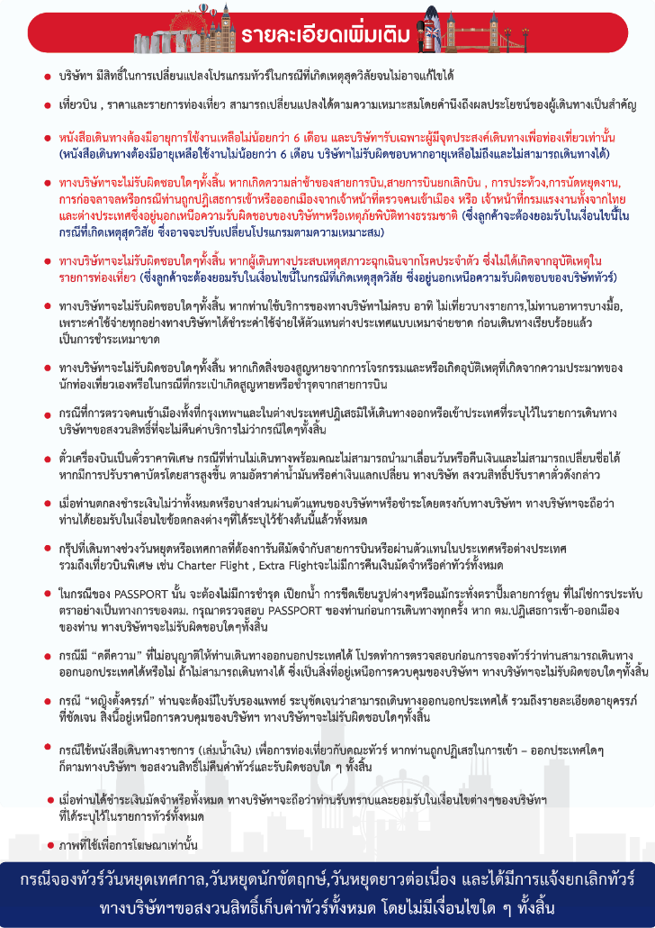

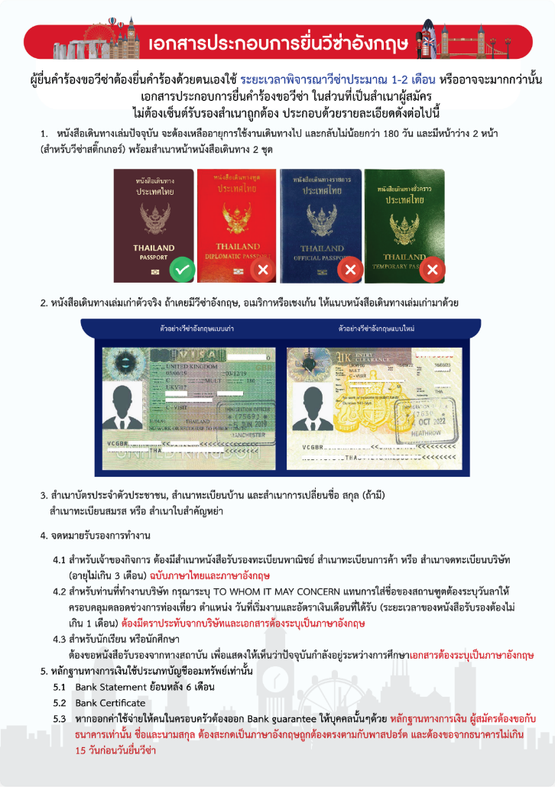
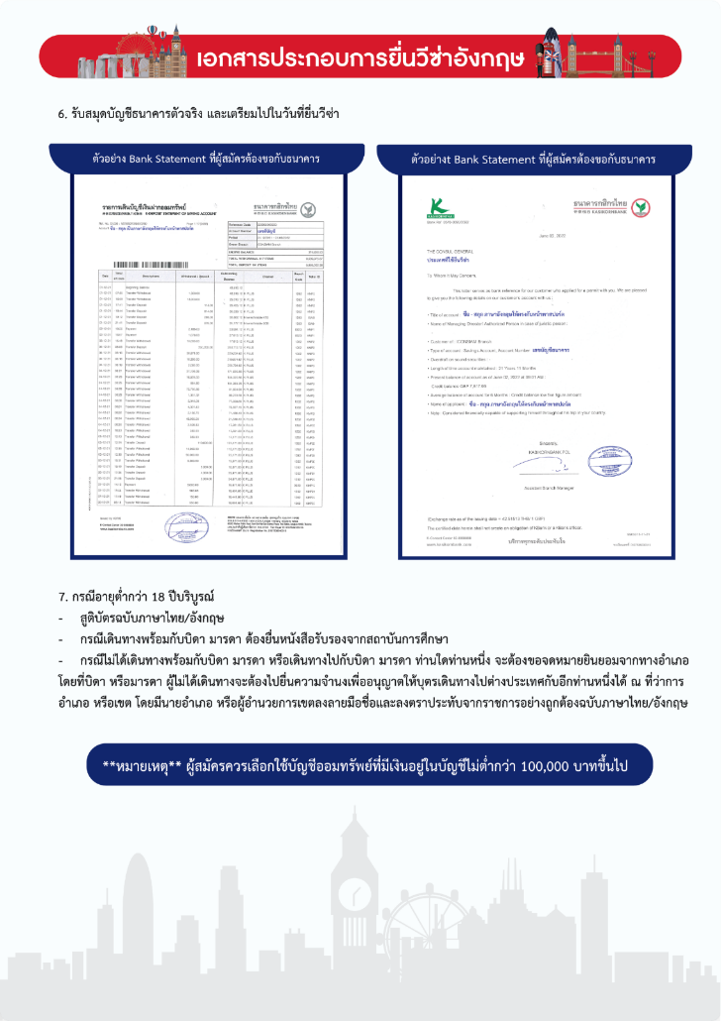
แบบฟอร์มสำหรับกรอกข้อมูลยื่นวีซ่าประเทศอังกฤษ
**ขอความกรุณากรอกแบบฟอร์มเป็นภาษาอังกฤษอย่างครบถ้วน
แล้วส่งกลับมาพร้อมกับสำเนาหน้าพาสปอร์ตและสำเนาบัตรประชาชน**
- ข้อมูลเกี่ยวกับหนังสือเดินทางของผู้เดินทาง
ชื่อและนามสกุล _______________________________________________________________________________________________________
ชื่อและนามสกุลเก่า(ถ้ามี) ____________________________________________________________________________________________
ชื่อและนามสกุล (ระบุเป็นภาษาอังกฤษ) __________________________________________________________________________
หมายเลขบัตรประจำตัวประชาชน 13 หลัก

วัน/เดือน/ปีเกิด ค.ศ. ____________________________________ สถานที่เกิด (จังหวัด) ___________________________________
1.1 รายละเอียดของหนังสือเดินทางเล่มเก่าในระยะเวลา 10 ปีที่ผ่านมา
1.1.1 หมายเลขหนังสือเดินทาง ___________________________________________________
วันที่ออกหนังสือเดินทาง (วัน/เดือน/ปี ค.ศ.) _____________________________
วันที่หมดอายุหนังสือเดินทาง (วัน/เดือน/ปี ค.ศ.) _______________________
1.1.2 หมายเลขหนังสือเดินทาง ___________________________________________________
วันที่ออกหนังสือเดินทาง (วัน/เดือน/ปี ค.ศ.) _____________________________
วันที่หมดอายุหนังสือเดินทาง (วัน/เดือน/ปี ค.ศ.) _______________________
1.1.3 หมายเลขหนังสือเดินทาง ___________________________________________________
วันที่ออกหนังสือเดินทาง (วัน/เดือน/ปี ค.ศ.) _____________________________
วันที่หมดอายุหนังสือเดินทาง (วัน/เดือน/ปี ค.ศ.) _______________________
- ข้อมูลของผู้เดินทาง และครอบครัว
ที่อยู่ปัจจุบัน(ที่สามารถติดต่อได้) ________________________________________________________________
จังหวัดที่ออกบัตรประชาชน ___________ ___________วันออกบัตร ___________วันหมดอายุบัตร ___________
ท่านอาศัยอยู่มานานแล้วกี่ปี ___________
โทรศัพท์มือถือ _______________________________ E-mail : _______________________________
สถานภาพ : โสด สมรสโดยจดทะเบียนสมรส สมรสไม่ได้จดทะเบียน
หย่า หม้าย
วัน/เดือน/ปี ค.ศ. การเปลี่ยนสถานภาพ(สมรส, หย่า ฯลฯ) ____________________________
2.1 ถ้าท่านสมรส โปรดระบุรายละเอียดของคู่สมรส
ชื่อและนามสกุลคู่สมรส (ระบุเป็นภาษาอังกฤษ) ___________________________________
หมายเลขหนังสือเดินทางเล่มปัจจุบันของคู่สมรส ________________________
หมายเลขบัตรประจำตัวประชาชน ________________________
สัญชาติ ______________________วัน/เดือน/ปีเกิด ค.ศ. ________________________
สถานที่เกิด (จังหวัด) _______________________
2.2 ถ้าท่านมีบุตร โปรดระบุรายละเอียดของบุตร
ชื่อและนามสกุลบุตร (ระบุเป็นภาษาอังกฤษ) ___________________________________
สัญชาติ ______________________วัน/เดือน/ปีเกิด ค.ศ. ________________________
สถานที่เกิด (จังหวัด) _______________________
ท่านกับบุตรอาศัยอยู่ด้วยกันหรือไม่ ใช่ ไม่ใช่
ถ้าไม่ได้อยู่ด้วยกันโปรดระบุที่อยู่ของบุตร _____________________________________________________________
2.3 ชื่อและนามสกุลบิดา ของผู้สมัคร (ระบุเป็นภาษาอังกฤษ) ___________________________________
สัญชาติ ______________________วัน/เดือน/ปีเกิด ค.ศ. ________________________
สถานที่เกิด (จังหวัด) _______________________
2.4 ชื่อและนามสกุลมารดา ของผู้สมัคร (ระบุเป็นภาษาอังกฤษ) ___________________________________
สัญชาติ ______________________วัน/เดือน/ปีเกิด ค.ศ. ________________________
สถานที่เกิด (จังหวัด) _______________________
- ข้อมูลของผู้เดินทางเกี่ยวกับการทำงาน
3.1 ชื่อบริษัทที่ทำงาน (ระบุเป็นภาษาอังกฤษ)
______________________________________________________________________________________________________________________________
3.2 ที่อยู่ของบริษัทที่ทำงาน (ระบุเป็นภาษาอังกฤษ)
______________________________________________________________________________________________________________________________
3.3 งานปัจจุบันตำแหน่งอะไร (ระบุเป็นภาษาอังกฤษ และภาษาไทย)
______________________________________________________________________________________________________________________________
3.4 ลักษณะงานในตำแหน่งที่ทำ
______________________________________________________________________________________________________________________________
3.5 รายได้ต่อเดือนหลังหักภาษี
______________________________________________________________________________________________________________________________
3.6 เบอร์โทรศัพท์ที่ทำงาน
______________________________________________________________________________________________________________________________
3.7 วันที่ท่านเริ่มต้นทำงาน ระบุ (ระบุวัน/เดือน/ปี ค.ศ.)
______________________________________________________________________________________________________________________________
- ข้อมูลผู้เดินทางเกี่ยวกับฐานะทางการเงิน โปรดระบุเป็นเงินปอนด์ (£)
4.1 ท่านใช้จ่ายเงินเป็นค่าครองชีพในแต่ละเดือนคิดเป็นจำนวนเงิน ______________________________________
4.2 ท่านใช้จ่ายเงินเป็นค่าเลี้ยงดูสมาชิกในครอบครัว หรือบุคคลอื่นเป็นเงินจำนวน ____________________
4.3 ท่านมีค่าใช้จ่ายส่วนตัวสำหรับการเดินทางในครั้งนี้คิดเป็นเงินจำนวน _______________________________
4.4 ท่านมีเงินเพื่อใช้ในการเดินทางครั้งนี้เป็นเงินจำนวนเท่าไร_____________________________________________
4.5 ค่าเครื่องบิน ค่าเรือ หรือค่าโดยสารรถไฟ เป็นเงินจำนวน ______________________________________________
4.6 ค่าที่พักระหว่างที่อยู่ในประเทศอังกฤษ เป็นเงินจำนวน ________________________________________________
4.7 ค่าครองชีพระหว่างอยู่ที่ประเทศอังกฤษ เป็นเงินจำนวน _______________________________________________
4.8 ท่านมีบุคคลอื่นช่วยจ่ายค่าเดินทางในครั้งนี้ทั้งหมด หรือว่าบางส่วนหรือไม่? ________________________
4.9 มีเงินออมประมาณเท่าไร _______________________________________________________
มีบุลคลออกค่าใช้จ่ายให้ ออกค่าใช้จ่ายเอง
ถ้ามีโปรดระบุ ผู้ที่รับรองค่าใช้จ่ายเป็นภาษาอังกฤษ ____________________________________________________
สถานะความสัมพันธ์ __________________________________________________________________________________________
เหตุผลที่การออกค่าใช้จ่ายให้ _______________________________________________________________________________
- ข้อมูลเกี่ยวกับการเดินทางไปต่างประเทศ
5.1 ประเทศที่ท่านเคยเดินทางภายใน 10 ปีที่ผ่านมา
ไม่มี
มี ประเทศ__________________วันไป__________________วันกลับ__________________
- วัตถุประสงค์ของการเดินทาง__________________
ประเทศ__________________วันไป__________________วันกลับ__________________
- วัตถุประสงค์ของการเดินทาง__________________
ประเทศ__________________วันไป__________________วันกลับ__________________
- วัตถุประสงค์ของการเดินทาง__________________
ประเทศ__________________วันไป__________________วันกลับ__________________
- วัตถุประสงค์ของการเดินทาง__________________
ประเทศ__________________วันไป__________________วันกลับ__________________
- วัตถุประสงค์ของการเดินทาง__________________
ประเทศ__________________วันไป__________________วันกลับ__________________

- โปรดใส่ชื่อผู้ร่วมเดินทางด้วย จำนวน 1 ท่าน (ภาษาอังกฤษ)
ชื่อ ________________________________นามสกุล _______________________________ความสัมพันธ์___________________________

